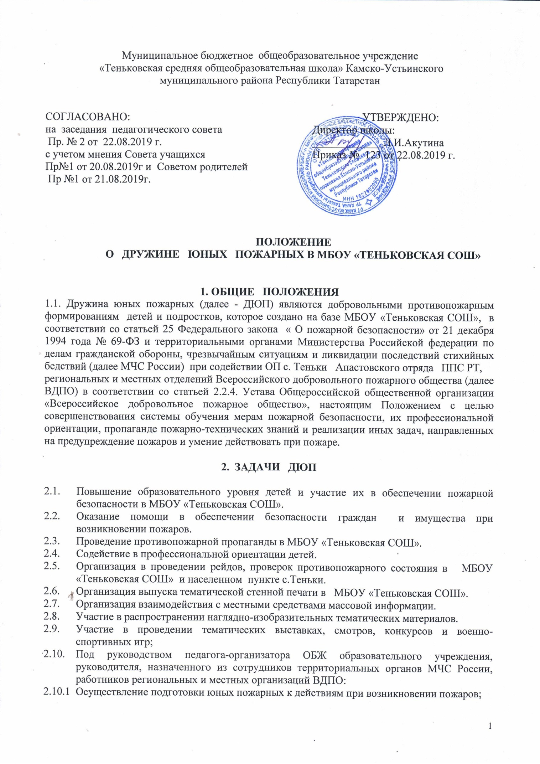

    - Поддержание необходимой профессиональной и спортивной готовности команд юных пожарных;
  - Приобретение навыков и умений работы с первыми средствами пожаротушения.
  - Участие в проведении соревнований и спортивных секциях по пожарно-прикладному спорту.
  - Ознакомление с пожарными автомобилями и пожарно-техническим вооружением, средствами сообщения о пожаре, системами обнаружения и тушения пожаров;
  - Проведение массово-разъяснительной работы среди населения по предупреждению пожаров и под руководством инспекторского состава государственной противопожарной службы, участие в проведении пожарно-профилактических мероприятий в своих учебных учреждениях, а также по месту жительства и в подшефных дошкольных учреждениях.
  - Проведение тематических конкурсов, олимпиад, викторин, слетов.
  - Организация и проведение собраний, шествий, тематических экскурсий, походов, рейдов, спортивных игр, фестивалей.
  - Проведение сбора исторического материала о пожарной охране, создание школьных музеев пожарной охраны.
  - Организация встреч с заслуженными работниками и ветеранами пожарной охраны, выдающимися спортсменами по пожарно-прикладному спорту.
  - Развитие детского технического творчества, организация кружков пожарно-прикладного моделирования;
  - Оказание шефской помощи ветеранам пожарной охраны.

- СТУКТУРА И ОРГАНИЗАЦИЯ РАБОТЫ ДЮП.
3.1 Членами ДЮП могут быть обучающиеся в возрасте от 10 до 18 лет, которые изъявили желание принять активное участие в работе дружины.
3.2. ДЮП создают при наличии не менее 10 членов дружины. Дружины могут делиться на отряды и звенья.
3.3. Прием в члены ДЮП производится общим сбором дружины на основании устного заявления учащегося.
3.4. Со всеми принятыми в дружину проводятся занятия по программам подготовки членов ДЮП.
3.5. Членам ДЮП, успешно прошедшим программу подготовки и сдавшим зачет совету дружины, в торжественной обстановке вручается удостоверение и значок члена ДЮП.
3.6. ДЮП строят свою работу на основе самоуправления. Высшим органом ДЮП является общий сбор дружины.
Общий сбор дружины проводится в случаях:
для выбора совета ДЮП;
утверждения плана работы дружины;
приема новых членов дружины, а также по мере необходимости.
3.7. Повседневное руководство работой первичной ячейки ДЮП осуществляет совет дружины. Совет из своего состава избирает командира дружины, его заместителя, командиров отрядов и звеньев.
3.8. Члены ДЮП могут обеспечиваться форменной одеждой установленного образца.
3.9. За активную работу в ДЮП, показанные способности и старание при изучении пожарного дела члены дружины могут награждаться грамотами, ценными подарками, нагрудными знаками, а также бесплатными путевками в спортивно-оздоровительные лагеря.

4. ПРАВА И ОБЯЗАННОСТИ ЮНЫХ ПОЖАРНЫХ
Юные пожарные имеют право:
4.1. Член ДЮП обязан:
4.1.1. Знать и выполнять требования настоящего Положения в части основных направлений работы ДЮП, прав и обязанностей каждого члена дружины.
4.1.2. Дорожить честью и званием юного пожарного.
4.1.3. Активно участвовать в работе дружины, своевременно и точно выполнять задания совета дружины и ее командира.
4.1.4. Изучать и знать историю развития пожарной охраны и добровольчества, пожарное дело, повседневно повышать свой общеобразовательный и физический уровень развития.
4.1.5. Доступными формами и методами проводить профилактическую и разъяснительную работу среди учащихся по предупреждению пожаров.
4.1.6. Под руководством специалистов ГПН принимать участие в пожарно-профилактических мероприятиях в своих учебных заведениях, а также по месту жительства и в подшефных детских и дошкольных заведениях.
4.2. Член ДЮП имеет право:
4.2.1. Избирать и быть избранным в руководящие органы дружины.
4.2.2. Принимать участие в обсуждении вопросов, касающихся деятельности дружины, а также вносить соответствующие предложения по улучшению ее работы.
4.2.3. Обращаться за помощью и консультацией по вопросам пожарной безопасности в местные подразделения МЧС и ВДПО.
4.2.4. Носить атрибутику отряда ДЮП, а во время проведения слетов и других спортивно-массовых мероприятий форму одежды юного пожарного.
4.2.5. Под руководством сотрудников ГПН участвовать в патрулировании и рейдах по предотвращению возникновения возгораний.
4.2.6. Пользоваться спортивно-техническими сооружениями и инвентарем подразделений органов МЧС России.
4.1.7. Принимать участие в соревнованиях по пожарно-спасательному спорту, а также в конкурсах, выставках и викторинах и т.п. по пожарной безопасности.

